dESENVOLVIMENTO DE UMA FERRAMENTA MULTIPLATAFORMA PARA CRIAÇÃO E TESTE DE MODELOS FORMAIS.

Rafael Cassolato de Meneses (FAFIMAN), Yandre Maldonado e Gomes da Costa (Orientador), e-mail: yandre@din.uem.br.

Fundação Faculdade de Filosofia, Ciências e Letras de Mandaguari/Departamento de Informática – Mandaguari– PR.

Palavras-chave: modelos formais, gramática, autômato.

Resumo:

Este trabalho discorre acerca do projeto e da implementação parcial do SCTMF (Sistema para a Criação de Teste de Modelos Formais), um ambiente de software multiplataforma para a criação de modelos formais estudados em Teoria da Computação e realização de testes que permitam que o usuário acompanhe a dinâmica de funcionamento dos mesmos. Serão abordados também detalhes inerentes a modernas técnicas de Engenharia de Software empregadas no desenvolvimento desta ferramenta.

Introdução

Este trabalho baseia-se no desenvolvimento de um sistema para criação e testes de modelos formais estudados em Teoria da Computação, disciplina na qual são estudados modelos que permitem a representação de linguagens formais, bastante úteis no processo de desenvolvimento de tradutores de linguagens computacionais, como os compiladores e interpretadores.
Dada a grande dificuldade dos alunos que estudam estes modelos formais em assimilar os conteúdos, já que os mesmos, além de muito abstratos, possuem um forte caráter matemático, acredita-se que o desenvolvimento de um sistema que permita a criação e realização de testes sintáticos com estes modelos, possa favorecer o ensino de tais conceitos.

Materiais e Métodos

O trabalho prevê a implementação dos seguintes modelos formais: para as linguagens regulares, serão implementados módulos que permitem a criação de Autômatos Finitos Determinísticos, Autômatos Finitos Não Determinísticos, Gramáticas Regulares e Expressões Regulares; para descrição de linguagens livres de contexto serão implementados módulos que permitem a criação de Autômatos com Pilha e Gramáticas Livres de Contexto. Adicionalmente, será implementado um módulo que permita a criação de Máquinas de Turing, modelo formal mais genérico da teoria da computação, muito utilizado nos estudos de computabilidade.
O SCTMF foi projetado visando futuras implementações de outros modelos formais por outros desenvolvedores que se interessarem pelo projeto, por isso a arquitetura teve uma atenção especial, foi projetada para ter um aspecto “plugável”. Assim, um modelo formal é desenvolvido separadamente e depois é acoplado (“plugado”) a esta arquitetura. Para o desenvolvimento desta arquitetura foi utilizado o paradigma de programação orientada a objetos bem como vários padrões de projeto (factory, singleton, bridge, proxy, entre outros) descritos na literatura de engenharia de software.
Alguns atributos diferenciam esta ferramenta de outras já criadas até o momento, entre eles pode-se destacar a distribuição da aplicação, via Java Web Start; o caráter multiplataforma da ferramenta; o fato da arquitetura ser baseada em plug-ins; e a funcionalidade de salvar e abrir modelos formais já criados.
A figura 1 exibe o diagrama do escopo do sistema.
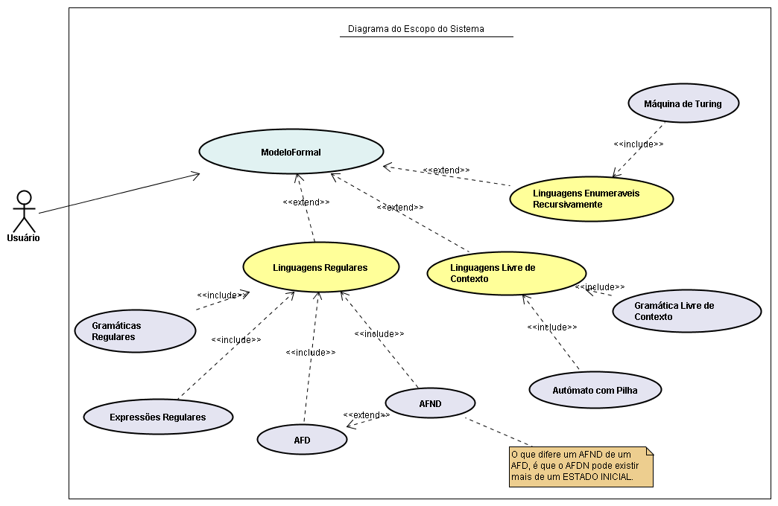
Figura 1 – Diagrama do Escopo do sistema.

O projeto e o código do sistema estão hospedados no subversion fornecido pelo google.com (http://code.google.com/p/stcmf) sobre a licença Apache License 2.0 e a ferramenta está sendo disponibilizada no endereço http://myjavaserve.com/~cassolato.
Para o desenvolvimento da aplicação, foram utilizadas as ferramentas: JUDE Community 3.2.1(UML), Java 1.6.0(Linguagem de programação) e NetBeans 5.5(IDE). A distribuição do aplicativo será feita através da tecnologia Java Web Start, sendo que o usuário necessitará ter instalado em seu computador o ambiente de execução JRE 1.6.0 ou superior para a execução do sistema.

Resultados e Discussão
Até o momento, já foi implementada no sistema a arquitetura genérica descrita anteriormente e também os modelos formais Autômato Finito Determinístico (AFD), o Autômato Finito Não Determinístico (AFND) e o Autômato com Pilha (AP). Embora reconheçam linguagens de tipos diferentes, estes modelos foram implementados conjuntamente por terem em comum o fato de serem formalismos reconhecedores (ou operacionais) de linguagens formais.
O próximo passo do desenvolvimento consistirá na implementação de formalismos com caráter gerador (ou axiomático) de linguagens formais. Entre estes, pode-se destacar Expressão Regular, Gramática Regular e Gramática Livre de Contexto.

Conclusões

Os primeiros módulos desenvolvidos estão sendo testados, foi constatado pelos usuários que a ferramenta realmente auxilia no aprendizado de tais modelos formais.
Uma das principais vantagens da ferramenta encontram-se na sua arquitetura ‘plugável’, característica essa que deixa em aberto a implementação de outras funcionalidades para a ferramenta, além da sua característica multiplataforma, a qual facilita a utilização pelos alunos na medida em que confere alto grau de portabilidade à ferramenta.
A implementação dessa arquitetura só foi possível devido ao uso da programação orientada a objetos e a utilização de padrões de projetos.

Agradecimentos

Primeiramente a Deus por estar me dando força para conseguir superar todas as dificuldades encontradas na minha vida, agradeço a minha família e minha futura esposa por toda a força. Especialmente meu orientador, Professor Mestre Yandre por toda a disposição e pela ajuda.

Referências

P. B. Menezes in Linguagens Formais e Autômatos, Ed.: Sagra-Luzzatto, Porto Alegre, 1998.
J. E. Hopcroft; J. D. Ullman; R. Motwani in Introdução à Teoria de Autômatos, Linguagens e Computação, Ed.: Campus, Rio de Janeiro, 2002.
A. S. Jukemura; H. A. D. Nascimento; J. Q. Uchoa in GAM – Um simulador para auxiliar o ensino de linguagens formais e autômatos in Anais do 25º Congresso da Sociedade Brasileira de Computação, São Leopoldo, 2005.
G. Fernandes; Y. M. G. Costa in Construção de uma Ferramenta para Auxílio didático no Ensino de Linguagens formais e Autômatos in Anais do XI EAIC – Encontro Anual de Iniciação Científica (PIBIC/Cnpq), Maringá, 2002.

